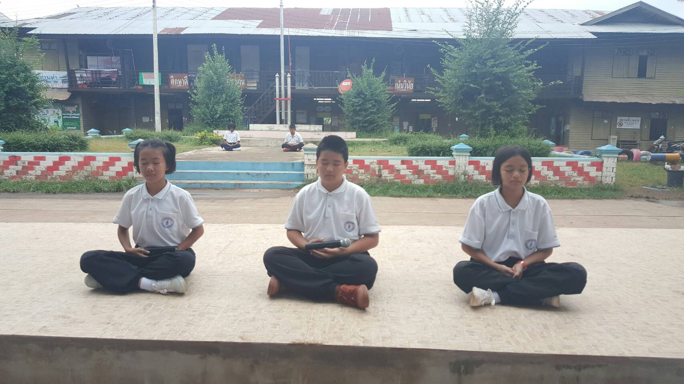

กิจกรรมสวดมนต์ นั่งสมาธิ
ตอนเช้าก่อนขึ้นชั้นเรียน
